

АДМИНИСТРАЦИЯ
НЕФТЕЮГАНСКОГО РАЙОНА

постановление

28.11.2023 | № 1755-па
г.Нефтеюганск

Об утверждении Комплексного плана мероприятий по содействию в повышении рождаемости в Нефтеюганском районе на период 2023-2025 годов

В соответствии с пунктом 1.4 протокола заседания Координационного совета по реализации демографической и семейной политики в Ханты-Мансийской автономном округе – Югре от 27.06.2023 № 2, с учетом Методических рекомендаций по оценке демографического потенциала субъекта Российской Федерации
и разработке региональных программ по повышению рождаемости, утвержденных приказом Министерства труда и социальной защиты Российской Федерации
от 05.05.2023 № 436 п о с т а н о в л я ю:

- Утвердить Комплексный план мероприятий по содействию в повышении рождаемости в Нефтеюганском районе на период 2023-2025 годов (далее – Комплексный план) (приложение).
- Ответственным исполнителям Комплексного плана обеспечить своевременное исполнение мероприятий.
- Контроль за выполнением постановления возложить на заместителя главы Нефтеюганского района Михалева В.Г.

Глава района А.А.Бочко

Приложение
к постановлению администрации
Нефтеюганского района
от 28.11.2023 № 1755-па

Комплексный план мероприятий по содействию в повышении рождаемости
в Нефтеюганском районе на период 2023-2025 годов

Общие положения

  - Комплексный план мероприятий по содействию в повышении рождаемости в Нефтеюганском районе на период 2023-2025 годов (далее – Комплексный план) подготовлен с целью выработки мер по повышению рождаемости.
  - Комплексный план включает в себя:
1.2.1. оценку демографического потенциала муниципального образования Нефтеюганский муниципальный район Ханты-Мансийского автономного округа – Югры (далее – Нефтеюганский район);
1.2.2. анализ действующих мер повышения рождаемости;
1.2.3. установление дополнительного комплекса мер по повышению рождаемости и поддержке семей с детьми;
1.2.4. определение панируемых значений показателей рождаемости
в Нефтеюганском районе на период 2023 – 2025 годов.
1.3. Сроки реализации Комплексного плана: 2023 – 2025 годы.
1.4. Ответственными исполнителями Комплексного плана являются:
- департамент образования Нефтеюганского района;
- департамент культуры и спорта Нефтеюганского района;
- управление по связям с общественностью администрации Нефтеюганского района;
- отдел социально-трудовых отношений администрации Нефтеюганского района;
- отдел по делам молодежи администрации Нефтеюганского района.
1.5. Внесение изменений, с учетом поступивших от ответственных исполнителей Комплексного плана предложений, а также ежегодную подготовку сводного отчета о ходе его реализации осуществляет отдел социально-трудовых отношений администрации Нефтеюганского района.

II. Цель и задачи

2.1. Целью Комплексного плана является выработка эффективных мер, влияющих на репродуктивное поведение населения Нефтеюганского района и общее число рождений.
2.2. Достижение цели Комплексного плана требует решения следующих задач:
2.2.1. комплексный анализ демографической ситуации в Нефтеюганском районе на основе оценки демографического потенциала;
2.2.2. определение перечня факторов, влияющих на репродуктивное поведение населения и общее число рождений в Нефтеюганском районе;
2.2.3. определение и обоснование планируемых значений общего числа рождений в Нефтеюганском районе на период 2023 – 2025 годов;
2.2.4. формирование аналитической основы для разработки дополнительного комплекса мер повышения рождаемости и поддержки семей с детьми, способствующих достижению целевых показателей общего числа рождений
в Нефтеюганском районе на период 2023 – 2025 годов;
2.2.5. формирование дополнительного комплекса мер повышения рождаемости с учетом анализа сложившейся демографической ситуации и действующих мер.

III. Оценка демографического потенциала муниципального образования

Анализ и оценка демографического потенциала Нефтеюганского района осуществлены с учетом Методических рекомендаций по оценке демографического потенциала субъекта Российской Федерации и разработке региональных программ
по повышению рождаемости, утвержденных приказом Министерства труда
и социальной защиты Российской Федерации от 05.05.2023 № 436.

  - Численность, структура, движение населения.
Численность населения Нефтеюганского района за период с 01 января 2016
по 01 января 2022 года увеличилась на 159 человек или на 0,33%.
Динамика численности населения Нефтеюганского района в целом, а также
в разрезе город/село за анализируемый период представлена в таблице 1.
Таблица 1
Численность городского и сельского населения Нефтеюганского района в 2016-2022 году (данные на 01 января указанного года)
Показатель | 2016 | 2017 | 2018 | 2019 | 2020 | 2021 | 2022 | 2022 к 2016
Все население, чел. | 45010 | 45215 | 45057 | 44550 | 44664 | 44987 | 45159 | 159
Городское население, чел. | 26284 | 26436 | 26364 | 26163 | 26328 | 26507 | 26512 | 228
Сельское население, чел. | 18726 | 18779 | 18693 | 18387 | 18336 | 18480 | 18647 | -79

Городское население составляет 26 512 человек или 58,5% от общей численности постоянного населения Нефтеюганского района, сельское население – 18 647 человек или 41,5 % от общей численности.
Численность населения Нефтеюганского района составляет 2,7 % от общей численности населения Ханты-Мансийского автономного округа – Югры
(далее – автономный округ).
Демографическая ситуация в Нефтеюганском районе за анализируемый период характеризуется следующим образом:
- за 2016 год рост на 205 (+152 городское, +53 сельское) человек или +0,45%;
- за 2017 год снижение на 158 (-72 городское, -86 сельское) человек или -0,4%;
- за 2018 год снижение на 507 (-201 городское, -306 сельское) человек или -1,13%;
- за 2019 год рост на 114 (+165 городское, -51 сельское) человек или +0,26%;
- за 2020 год рост на 323 (+179 городское, +144 сельское) человека или +0,7%;
- за 2021 год рост на 172 (+5 городское, +167 сельское) человека или +0,38%.
В целом, за анализируемый период рост составил 149 человек или 0,33%.
Снижение наблюдалось по итогам 2017 и 2018 года. Наибольшее отрицательное сальдо было по итогам 2018 года, что объясняется снижением населения в возрастной группе 18- 30 лет по причине демографического кризиса
в 90-х годах, увеличением убыли населения из поселений района данной возрастной группы в города округа и за его пределы.
Численность сельского населения снижалась в 2017,2018,2019 году.
В 2018 году убыль сельского населения превысила убыль городского населения, и составила 1,7% от численности сельского населения.
За 2019 год сальдо по сельскому населению оставалось отрицательным,
но по сравнению с аналогичным периодом предыдущего года сократилось в 6 раз.
По итогам 2020,2021 годов как городское, так и сельское население увеличилось.
Увеличение населения с 2020 года связано с возросшей внешней миграцией прибывающих из других регионов России и особенно бывших стран Содружества Независимых Государств.
Данная тенденция продолжается и по настоящее время.
При этом естественный прирост населения остаётся на низком уровне.

  - Анализ половозрастной пирамиды населения.
На рисунке 1 представлена половозрастная пирамида населения Нефтеюганского района на 1 января 2022 года.
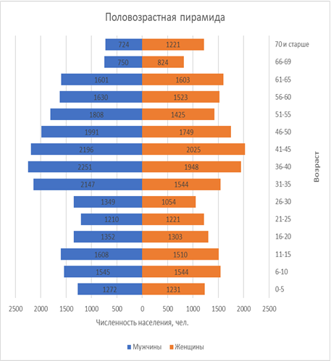

Рисунок 1. Половозрастная пирамида населения Нефтеюганского района на 01 января 2022 года.
Анализируя половозрастную пирамиду населения района по концепции
Сундберга А.Г.:
В общей структуре муниципального образования преобладают возрастные группы 31-60 лет, с максимумом в интервале 36-45, как мужчины, так и женщины.
Демографические волны муниципального образования совпадают с данными региона.
Мужское население района преобладает над женским практически во всех возрастных группах. Если в возрасте от рождения до 25 лет структура практически равная, то выраженный гендерный дисбаланс наблюдается в возрастной группе 26-30 лет в отношении мужчины / женщины, где женщин меньше на 22%, в возрастной группе 31-35 лет женщин меньше на 28%.
В возрастной группе 61-65 соотношение мужчины/женщины выравнивается,
и далее наблюдаем обратную связь, когда количество женщин становится больше мужчин, и в возрастной группе старше 70 лет мужчин становится на 40% меньше женщин.
Таким образом, основная причина выраженного гендерного дисбаланса - малочисленное поколение тех, кто родился в период демографического кризиса 90-х годов 20 века.
Возрастная структура населения ближе к стационарному типу, в основе которого лежит простой тип воспроизводства населения.
Ожидаемые изменения в численности возрастных групп в ближайшие годы: вступление в наиболее интенсивные по рождаемости возраста представителей малочисленных поколений – явление, наблюдаемое в нынешней России, приводит
к снижению абсолютного числа рождений.
Наглядно видно, что численность наиболее интенсивных по рождаемости возраста возрастных групп в ближайшие 20 лет в районе будет меньше текущей
на 30%, что при отсутствии мер окажет первостепенное влияние на изменения
в рождаемости в меньшую сторону.

  - Динамика соотношения численности мужчин и женщин в возрасте
15-49 лет.
Динамика соотношения численности мужчин и женщин Нефтеюганского района в возрасте 15-49 лет в 2016 – 2022 году представлена в таблице 2.
Таблица 2
Динамика соотношения численности мужчин и женщин Нефтеюганского района в возрасте от 15 до 49 лет в 2016-2022 году (данные на 01 января указанного года)
Показатель | 2016 | 2017 | 2018 | 2019 | 2020 | 2021 | 2022
Всего, чел. | 24472 | 24317 | 24045 | 23485 | 23439 | 23353 | 23230
Женщин, чел. | 11293 | 11209 | 11122 | 10893 | 10871 | 10871 | 10800
Мужчин, чел. | 13179 | 13108 | 12923 | 12592 | 12569 | 12482 | 12430
Соотношение  Женщин / Мужчин | 1/1,17 | 1/1,17 | 1/1,16 | 1/1,16 | 1/1,16 | 1/1,15 | 1/1,15

Население в возрастной группе от 15 до 49 лет за анализируемый период уменьшилось на 5 %.
Гендерная диспозиция в репродуктивных возрастах населения района характеризуется незначительным преобладанием мужчин (в среднем на 16%),
без выраженного гендерного дисбаланса, влияющего на рождаемость.
Соотношение полов в возрасте 15 - 49 лет по автономному округу ежегодно увеличивается и в 2021 году составило 100,4 мужчины на 100 женщин.
При этом в Российской Федерации на 100 женщин приходится 99,4 мужчины.
Основной причиной незначительного гендерного дисбаланса в репродуктивной возрастной группе в Нефтеюганском районе могут являться большая привлекательность района по профессиональной потребности для мужчин
чем для женщин, это подтверждается и меньшей миграцией женского населения
в возрастной группе 18-30 лет.

  - Характеристика процессов естественного прироста (убыли) населения
и миграционного прироста (убыли) населения.
Динамика процессов естественного прироста (убыли) населения
и миграционного прироста (убыли) населения Нефтеюганского района в 2016 – 2022 году представлена в таблице 3.
Таблица 3
Естественный, миграционный прирост/убыль в Нефтеюганском районе
в 2016-2022 году
Показатель | 2016 | 2017 | 2018 | 2019 | 2020 | 2021 | 2022 | 2022 к 2016
Среднегодовая численность населения, чел., на 01 января | 45010 | 45215 | 45057 | 44550 | 44664 | 44987 | 45159 | +149
Естественный прирост (убыль), чел., за год | 228 | 248 | 219 | 197 | 94 | 31 | 162 | -66
Миграционный прирост (убыль), чел., за год | -23 | -406 | -726 | -83 | 231 | 141 | 143 | +166
Общий коэффициент естественного прироста (убыли), промилле, за год | 5,1 | 5,5 | 4,9 | 4,4 | 2,1 | 0,7 | 3,5 | Снизился на 1,6
Для сравнения:
Ханты-Мансийский автономный округ – Югра | 9,5 | 7,9 | 7,3 | 6,4 | 4,7 | 3,1 | - | -
Российская Федерация | -0,01 | -0,9 | -1,6 | -2,2 | -4,8 | -7,1 | - | -
Коэффициент миграционного прироста, за год | -5,12 | -89,8 | -161,13 | -18,63 | 51,72 | 31,34 | 31,67 | Увеличился на 36,79
Для сравнения:
Ханты-Мансийский автономный округ – Югра | 23,61 | -24,64 | -20,63 | 1,4 | 31,2 | 55,1 | - | -
Российская Федерация | 17,86 | 14,43 | 8,5 | 19,4 | 8,5 | 29,5 | - | -

На протяжении анализируемого периода рождаемость превышала смертность, фиксируется естественный прирост населения.
Естественный прирост населения Нефтеюганского района за 2022 год составил 162 человека, снизившись по сравнению с 2016 годом на -66 человек или на 29 % (2016 год 228 человек).
Коэффициент естественного прироста населения в Нефтеюганском районе
в 2022 году составил 3,5 промилле на 1000 населения, снизившись в сравнении с 2016 годом на 1,6 промилле (5,1 промилле в 2016 году). При этом наметилась положительная динамика роста по сравнению с 2021 годом.
По автономному округу снижение на -6,4 промилле за аналогичный анализируемый период и составил 3,1 промилле за 2021 год.
Динамика изменений коэффициента естественного прироста была нестабильной в 2020 и 2021 году, по итогам 2022 года наблюдается прирост населения. На данные изменения повлияла пандемия коронавирусной инфекции.
Миграционный прирост носит непостоянный характер. В 2022 году миграционная прибыль населения составила 143 человека, что выше, чем в 2016 году на 166 человек. В 2017 - 2019 годах отмечалась миграционная убыль населения.
Анализируя показатели коэффициента миграции, можно косвенно судить
о миграционной привлекательности муниципального образования. По итогам 2016 -2019 года муниципальное образование было отдающим население.
Если отрицательное сальдо миграции за 2016 год и 2019 год было незначительным,
то за 2017-2018 год из муниципального образования выбыло порядка 1100 человек.
По итогам 2020-2022 года сальдо миграции приобрело положительную динамику.

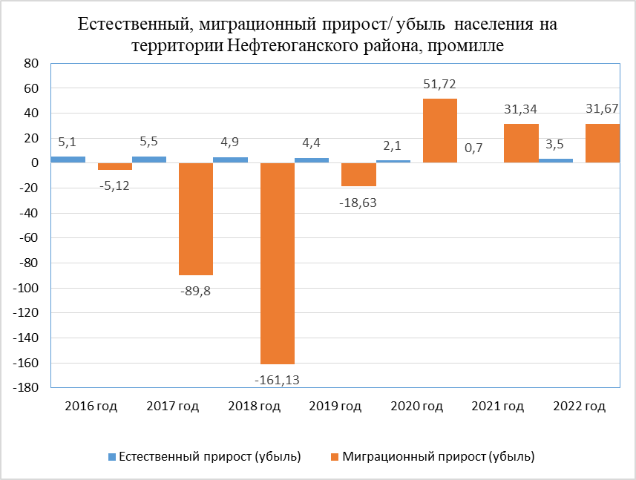
Рисунок 2. Динамика общего коэффициента естественного прироста (убыли)
и коэффициента миграционного прироста (убыли).

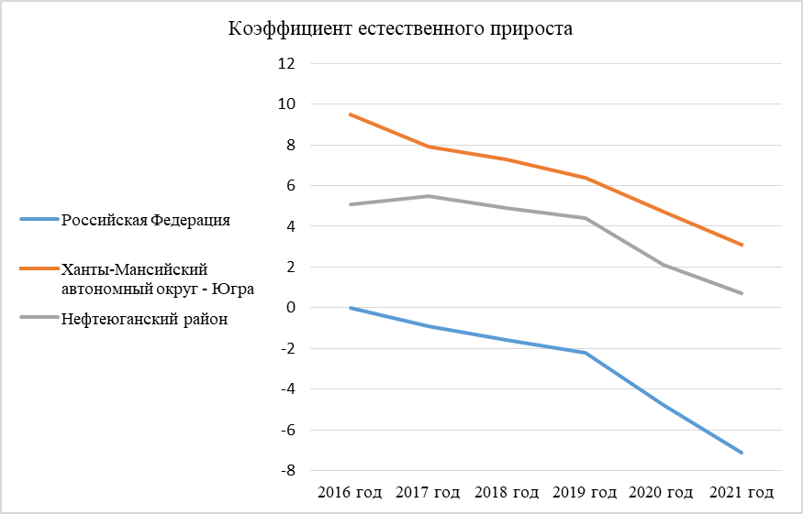
Рисунок 3. Динамика коэффициента естественного прироста (убыли).

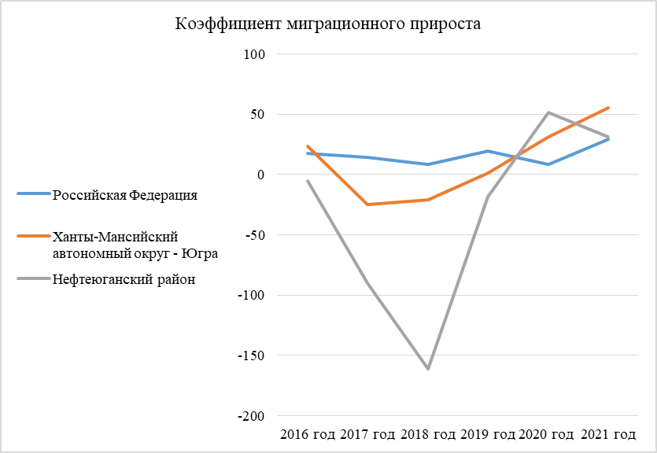
Рисунок 4. Динамика коэффициента миграционного прироста (убыли).

  - Динамика численности мигрантов по возрастным группам.
Динамика численности мигрантов в Нефтеюганском районе по возрастным группам: трудоспособного возраста, моложе трудоспособного возраста, старше трудоспособного возраста в 2016 – 2021 году представлена в таблицах 4, 5, 6.

Таблица 4
Миграционный прирост населения Нефтеюганского района
трудоспособного возраста в 2016-2022 году (данные за год)
Показатель | 2016 | 2017 | 2018 | 2019 | 2020 | 2021 | 2022
Всего, чел. | 5 | -236 | -482 | -26 | 247 | 72 | 91
Женщины, чел. | 41 | -130 | -232 | -19 | 73 | -32 | 63
Мужчины, чел. | -36 | -106 | -250 | -7 | 174 | 104 | 28
Тенденция прироста численности трудоспособного населения за счет миграции в анализируемом периоде фиксируется по итогам 2020, 2021, 2022 года. Наибольший миграционный прирост зафиксирован по итогам 2020 года в соотношении женщины/ мужчины 1 / 2,4.
Прирост мужского населения трудоспособного возраста зафиксирован
по итогам 2020 года.
За весь анализируемый период динамика миграции по женскому населению трудоспособного возраста составила -236 чел., по мужскому населению трудоспособного возраста -93 чел. Всего за анализируемый период зафиксирована убыль -329 человек трудоспособного населения.
Отрицательное сальдо мигрантов трудоспособного возраста способствует снижению группы населения репродуктивных возрастов, в особенности важна миграция женщин репродуктивных возрастов.

Таблица 5
Миграционный прирост населения Нефтеюганского района
старше трудоспособного возраста в 2016-2022 году (данные за год)
Показатель | 2016 | 2017 | 2018 | 2019 | 2020 | 2021 | 2022
Всего, чел. | -81 | -161 | -121 | -67 | -13 | 13 | -11
Женщины, чел. | -59 | -97 | -85 | -58 | -9 | 11 | -22
Мужчины, чел. | -22 | -64 | -36 | -9 | -4 | 2 | 11

В анализируемом периоде наблюдается убытие населения старше трудоспособного возраста как мужского, так и женского, что объяснимо выходом
на пенсию и выездом на постоянное место жительства на другие, климатически благоприятные регионы. Небольшое положительное сальдо сложилось лишь
по итогам 2021 года, когда пик неблагоприятной эпидемической обстановки
по коронавирусной инфекции прошел, и люди с других регионов стали искать более привлекательные территории для работы и проживания.
За весь анализируемый период динамика миграции по женскому населению старше трудоспособного возраста составила -319 чел., по мужскому населению старше трудоспособного возраста -122 чел. Всего за анализируемый период зафиксирована убыль -441 человек старше трудоспособного населения.

Таблица 6
Миграционный прирост населения Нефтеюганского района
моложе трудоспособного возраста (0-15 лет) в 2016-2022 году (данные за год)
Показатель | 2016 | 2017 | 2018 | 2019 | 2020 | 2021 | 2022
Всего | 53 | -9 | -123 | 10 | -3 | 56 | 63
Женщины | 16 | -8 | -42 | -17 | -11 | 18 | 36
Мужчины | 37 | -1 | -81 | 27 | 8 | 38 | 27
Динамика миграции населения моложе трудоспособного возраста
как мужского, так и женского по итогам 2021 и 2022 года имеет положительную тенденцию.
В период 2017-2018, 2020 годы зафиксировано уменьшение населения в данной группе.
При этом в 2017 и 2020 годах сложившийся факт не оказал влияния на общую картину изменения численности населения, то по итогам 2018 года убыль -123 человек моложе трудоспособного возраста отразилась на общей итоговой цифре,
где фиксировался максимальный в анализируемом периоде отток населения по всем возрастным группам.
За весь анализируемый период динамика миграции по женскому населению моложе трудоспособного возраста составила -8 чел., по мужскому населению моложе трудоспособного возраста +55 чел.
Всего за анализируемый период зафиксирован прирост +47 человек моложе трудоспособного населения.
Миграционная убыль складывается за счет мужчин и женщин в возрасте
с 15 до 18 лет в связи с их обучением в образовательных организациях других субъектов Российской Федерации.
Положительному сальдо мигрантов моложе трудоспособного возраста способствует увеличению группы населения репродуктивных возрастов к 2030-2035 годам.

3.6. Структура женского населения в репродуктивном возрасте.
Структура женского населения фертильного возраста (15-49лет) Нефтеюганского района в целом представлена в таблице 7 за период с 1 января 2011 года по 1 января 2022 года.
По имеющимся данным, за 10-ти летний период зафиксирована тенденция снижения женщин фертильного возраста (15-49) на -11% на фоне стабильной цифры по общему числу женщин. При этом в сельской местности уменьшение произошло
на -15,9 % или 803 женщины (в среднем по автономному округу -20%), в городском поселении на -7,2% или -517 женщин (в среднем по автономному округу -2,9%)
В период с 2000 года по 2022 год доля женщин фертильного возраста
в автономном округе снизилась на -15% (по Российской Федерации (далее – РФ) снижение на -7%).
Таблица 7
Показатель | 2011 | 2012 | 2013 | 2014 | 2015 | 2016 | 2017 | 2018 | 2019 | 2020 | 2021 | 2022
Всего женщин | 21399 | 21252 | 21283 | 21166 | 21466 | 21614 | 21721 | 21714 | 21468 | 21515 | 21690 | 21725
15-49 лет | 12191 | 11857 | 11559 | 11362 | 11372 | 11293 | 11209 | 11122 | 10893 | 10870 | 10871 | 10800
Город | 7142 | 7097 | 6938 | 6855 | 6802 | 6772 | 6725 | 6705 | 6598 | 6612 | 6625 | -
Село | 5049 | 4760 | 4621 | 4507 | 4570 | 4521 | 4484 | 4417 | 4295 | 4258 | 4246 | -
В т.ч.
(15-49):
15-17 лет | 752 | 750 | 712 | 695 | 701 | 780 | 778 | 793 | 784 | 844 | 897 | 894
18-19 лет | 395 | 422 | 402 | 394 | 428 | 413 | 394 | 430 | 468 | 470 | 454 | 499
20-24 лет | 1671 | 1439 | 1295 | 1124 | 1070 | 1048 | 1089 | 1091 | 1068 | 1121 | 1189 | 1181
25-29 лет | 2082 | 2073 | 1973 | 1916 | 1801 | 1634 | 1446 | 1291 | 1147 | 1057 | 1052 | 1115
30-34 года | 2144 | 2070 | 2109 | 2068 | 2096 | 2031 | 2007 | 1927 | 1828 | 1686 | 1556 | 1379
35-39 лет | 1890 | 1933 | 1937 | 2007 | 2032 | 2084 | 2057 | 2052 | 1989 | 2010 | 1950 | 1919
40-44 года | 1492 | 1553 | 1661 | 1693 | 1781 | 1808 | 1870 | 1909 | 1971 | 1960 | 2026 | 1994
45-49 лет | 1746 | 1617 | 1470 | 1465 | 1463 | 1495 | 1568 | 1629 | 1638 | 1722 | 1747 | 1819
Структура женского населения Нефтеюганского района
в 2011-2022 году (данные за год)

В Нефтеюганском районе, как и в автономном округе наблюдается общероссийская тенденция снижения удельного веса женщин в репродуктивном возрасте (15 - 49 лет).
Интенсивность рождаемости внутри репродуктивных возрастов значительно различается в зависимости от возрастной группы. На женщин самых младших
и старших репродуктивных возрастов приходится малая часть всех рождений,
в то время как в возрастных группах 25-29 лет и 30-34 года рождаемость самая высокая.
Внутри возрастного диапазона 15-49 лет численность женщин возрастной группы 25-29 лет снижается на -46%, возрастной группы 30-34 года снижается
на 36%.
Снижение числа женщин фертильного возраста напрямую влияет на общее количество рождений.
50% женского населения Нефтеюганского района возраста 15-49 лет старше 40 лет и есть основания отметить низкий уровень потенциала будущих рождений, вызванный демографическим старением населения.
В период с 2000 года по 2022 год доля женщин фертильного возраста
в автономном округе снизилась на 15% (по РФ - 7%). При среднем варианте прогноза Росстата к 2026 году ожидается снижение еще на 1,2% (РФ - 0,7%).

  - Показатели рождаемости.
Динамика абсолютного числа рождений в Нефтеюганском районе в 2016 – 2022 году в целом, а также в разрезе город / село представлена в таблице 8.

Таблица 8
Динамика абсолютного числа рождений в Нефтеюганском районе, а также в разрезе город / село в 2016 – 2022 году (данные за год)
Показатель | 2016 | 2017 | 2018 | 2019 | 2020 | 2021 | 2022
Число рождений, всего по району | 476 | 462 | 439 | 419 | 374 | 347 | 379
сп. Каркатеевы | 14 | 13 | 10 | 12 | 9 | 12 | 12
сп. Куть-Ях | 25 | 22 | 28 | 16 | 17 | 10 | 21
сп. Лемпино | 5 | 3 | 4 | 3 | 4 | 5 | 3
сп. Сентябрьский | 10 | 10 | 4 | 9 | 8 | 8 | 7
сп. Салым | 63 | 74 | 83 | 65 | 53 | 53 | 64
сп. Сингапай | 62 | 52 | 37 | 47 | 39 | 32 | 48
сп. Усть-Юган | 25 | 16 | 15 | 14 | 16 | 15 | 9
итого сельские поселения | 204 | 190 | 181 | 166 | 146 | 135 | 164
гп. Пойковский | 272 | 272 | 258 | 253 | 228 | 212 | 215

Коэффициенты рождаемости и фертильности в Нефтеюганском районе
в 2016 – 2022 году представлены в таблице 9.

Таблица 9
Коэффициенты рождаемости и фертильности в Нефтеюганском районе
в 2016 – 2022 году (данные за год)
Показатель | 2016 | 2017 | 2018 | 2019 | 2020 | 2021 | 2022 | Темп прироста
Коэффициент рождаемости (на 1 тыс. чел.) | 10,6 | 10,2 | 9,7 | 9,4 | 8,3 | 7,7 | 8,4 | -20%
Для сравнения:
Российская Федерация | 12,9 | 11,5 | 10,9 | 10,1 | 9,8 | 9,6 | - | -25,6%
Ханты-Мансийский автономный округ – Югра | 15,7 | 14,2 | 13,6 | 12,4 | 12,3 | 11,6 | - | -26,1%
Коэффициент фертильности (на 1 тыс. фертильного населения) | 42,1 | 41,2 | 39,5 | 38,5 | 34,4 | 31,9 | 35 | -17%

Общий коэффициент рождаемости за период 2016-2022 годы в среднем
по Нефтеюганскому району составил 9,1 (средний по округу 10,1).
Общий коэффициент рождаемости в Нефтеюганском районе в 2016-2022 году снизился на 20% (-21 % среди городского населения и -19% среди сельского).
Рост рождений в Нефтеюганском районе на 9% по отношению к предыдущему году сложился лишь по итогам 2022 года.
Соотношение численности рождений в городской и сельской местности 57%/43%.
В автономном округе в 2016 - 2021 году общий коэффициент рождаемости снизился на 26,1%, в том числе среди городского населения на -25,5%, среди сельского населения на -28,5%.
Общий коэффициент рождаемости по РФ в анализируемом периоде также снизился на -25,6%, в том числе среди городского населения на -26,7%, среди сельского населения на -22,1%.
Шкала оценки рождаемости (авторы Урланис Б.Ц. и Борисов В.А.)

Общий коэффициент рождаемости | Оценка рождаемости
менее 16 | низкая
16-24 | средняя
25-29 | выше средней
30-39 | высокая
40 и более | очень высокая

В соответствии со шкалой оценки рождаемости, рождаемость на территории Нефтеюганского района низкая.
Коэффициент фертильности на территории Нефтеюганского района за период 2016-2022 годы снизился на 17%
В Нефтеюганском районе, в автономном округе наблюдается тенденция замедления коэффициента рождаемости, что соответствует общероссийскому положению дел.

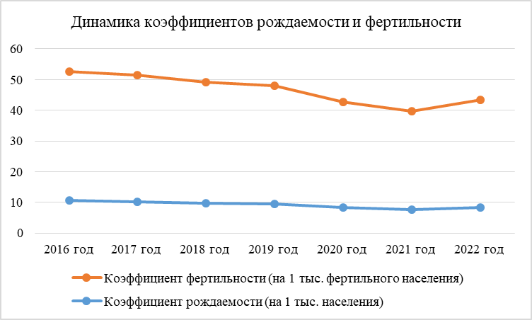

Рисунок 5. Динамика коэффициентов рождаемости и фертильности в Нефтеюганском районе.

За период с 2016 года по 2022 год коэффициент рождаемости снизился быстрее коэффициента фертильности на 3,6% (рисунок 5).
Анализируя динамику численности населения Нефтеюганского района
в период с 2016 по 2022 годы, можно предположить, что численность населения Нефтеюганского района будет в пределах 44 тыс. населения в ближайшие 8-10 лет,
но с изменением структурных элементов данного показателя.
Основная причина снижения рождаемости - к возрасту деторождения подошло малочисленное поколение тех, кто родился в период демографического кризиса 90-х годов 20 века.

3.8. Динамика отношения браков к разводам.
Динамика отношения браков к разводам за период 2016 – 2021 годы
на территории Нефтеюганского района представлена в таблице 10.
Таблица 10
Динамика отношения браков к разводам в Нефтеюганском районе
в 2016 – 2021 году (данные за год)
Показатель или единица измерения | 2016 |  | 2017 |  | 2018 |  | 2019 |  | 2020 |  | 2021
Показатель или единица измерения | браков | разводов | браков | разводов | браков | разводов | браков | разводов | браков | разводов | браков | разводов
Ед | 218 | 223 | 320 | 219 | 328 | 193 | 312 | 196 | 197 | 157 | 232 | 174
сальдо | -5 |  | +101 |  | +135 |  | +116 |  | +40 |  | +58
Итого за период 2016-2021 прирост браков | +445
Отношение браков к разводам | 0,96 |  | 1,46 |  | 1,23 |  | 1,59 |  | 1,26 |  | 1,33
Коэффициент брачности (на 1000 чел.) | 4,8 |  | 7 |  | 5,3 |  | 7 |  | 4,4 |  | 5,2
Коэффициент разводимости (на 1000 чел.) | 5 |  | 4,8 |  | 4,3 |  | 4,4 |  | 3,5 |  | 3,9
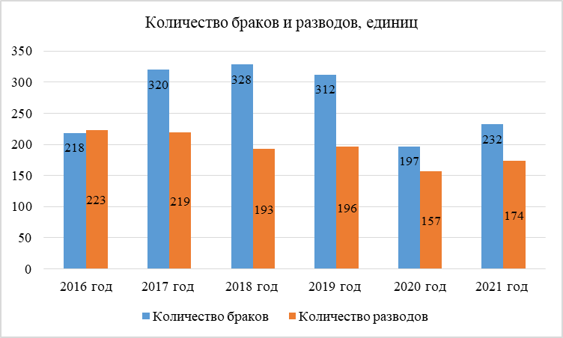
Рисунок 6. Динамика отношения количества браков к разводам в Нефтеюганском районе.

Коэффициент брачности в Нефтеюганском районе (на 1000 чел. населения)
за 2021 год равен 5,2, за 2020 год – 4,4 (для сравнения: в автономном округе
в 2021 году он составил 7,3 на 1000 населения (2020 год – 5,9).
Рисунок 7. Коэффициент брачности за 2021 год в сравнении.

Коэффициент разводимости в Нефтеюганском районе (на 1000 чел. населения) за 2021 год составил 3,9, за 2020 год 3,5 (для сравнения: в автономном округе в 2021 году он составил 5,2 на 1000 населения (2020 год – 4,4 на 1000 населения).
Таким образом, проанализировав данные: в 2016 году на 5 браков приходилось 5 разводов, в 2017 году на 7 браков - 5 разводов, в 2018 году на 5 браков - 4 развода,
в 2019 году на 7 браков - 4 развода, в 2020 и 2021 году на 5 браков - 4 развода.
Коэффициент разводимости в Нефтеюганском районе ниже, чем в автономном округе, но является высоким.
В 2021 году по Уральскому федеральному округу Ханты-Мансийской автономный округ – Югра с показателем коэффициента разводимости 5,2 на 1000 населения занимает вторую позицию вместе со Свердловской, Тюменской областью (без автономий) и Ямало-Ненецким автономный округом и шестое место
по Российской Федерации.
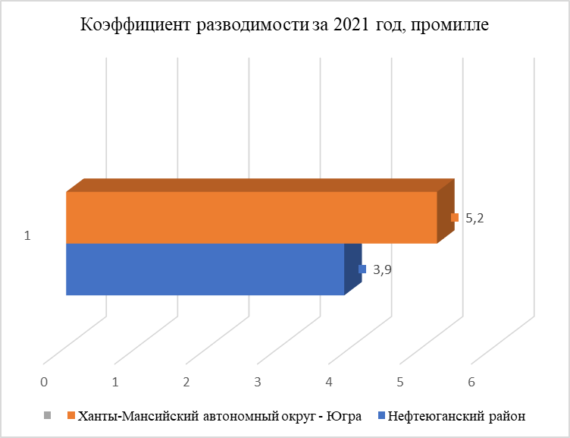
Рисунок 8. Коэффициент разводимости за 2021 год в сравнении.

3.9. Социально-медицинские показатели.
3.9.1. Динамика числа женщин Нефтеюганского района, сделавших аборт,
в расчете на 1000 женщин фертильного возраста (15-49 лет) в 2016 – 2021 году представлена в таблице 11.
Таблица 11
Динамика числа женщин Нефтеюганского района, сделавших аборт, в расчете на 1000 женщин фертильного возраста (15-49 лет) в 2016 – 2021 году (данные на 01 января)
Показатель | 2016 | 2017 | 2018 | 2019 | 2020 | 2021
Всего женщин | 21614 | 21721 | 21714 | 21468 | 21515 | 21690
15-49 лет | 11293 | 11209 | 11122 | 10893 | 10870 | 10871
Количество родов | 366 | 368 | 366 | 320 | 295 | 281
Число родившихся | 453 | 436 | 403 | 373 | 362 | 315
Количество абортов | 277 | 224 | 211 | 117 | 129 | 102
Число абортов на 1000 женщин фертильного возраста в районе | 24,5 | 20 | 19 | 11 | 12 | 10
Число абортов на 1000 женщин фертильного возраста в округе | 21,3 | 21,0 | 20,8 | 18,8 | 16,3 | 15,6
Число абортов на 1000 женщин фертильного возраста в РФ | 19,6 | 17,9 | 16,2 | 15,1 | 13,1 | 12

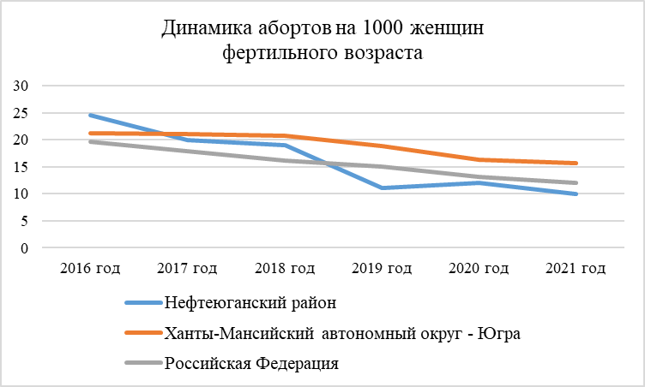
Рисунок 9. Динамика абортов на 1000 женщин фертильного возраста в сравнении.

3.9.2. Портрет беременной женщины, обратившейся в медицинскую организацию с целью проведения процедуры прерывания беременности.
Средний возраст женщины 30-45 лет.
Образование средне-профессиональное или высшее.
Не состоят в зарегистрированном браке 50% обратившихся женщин.
У обратившихся уже есть 2-3 ребенка.
100% абортов по желанию женщины, по медицинским показаниям – 0.
Срок беременности – 6-7 недель.
Основная причина аборта – ипотека, кредиты, проблемы со здоровьем, отсутствие мужчины.
Исходя из портрета беременной женщины, обратившейся за прерыванием беременности – это женщина 30-45 лет, у которой уже есть дети, чаще одинокая,
не состоящая в браке, с устойчивым психологическим статусом, не сомневается
в принятом решении сделать аборт.
Число женщин, которые планировали сделать аборт и в последующем от него отказались – 13%. Как правило, это женщины 25-35 лет, у которых уже есть 2-3 ребенка, но они сомневались в принятом решении сделать аборт. После оказанной психологической помощи отказались от прерывания беременности.

3.9.4. Эффективность доабортного консультирования.
Доля женщин, охваченных доабортным консультированием, от числа обратившихся в медицинскую организацию по поводу прерывания беременности – 100%.
Доля женщин, отказавшихся от прерывания беременности из числа проконсультированных и взятых под диспансерное наблюдение в текущем году – 13%.
Эффективность доабортного консультирования оценивается как низкая (13%), ниже среднеокружного значения (28,5%). Но в то же время показатель абортов
на 1000 женщин фертильного возраста за анализируемый период снизился более,
чем в 2 раза (-59%).

3.10. Социально-экономические условия рождения и воспитания детей
на территории Нефтеюганского района.
3.10.1. Доступность услуг, предоставляемых детскими садами
(в т.ч. доступность и условия пребывания в ясельных группах) в Нефтеюганском районе в 2016-2021 году предоставлена в таблице 11.

Таблица 11
Доступность услуг, предоставляемых детскими садами
(в т.ч. доступность и условия пребывания в ясельных группах (до 3-х лет))
в Нефтеюганском районе в 2016-2021 году (данные за год)

Год | Количество дошкольных учреждений | Численность детей в ДОУ | Численность детей, не обеспеченных местом | Численность детей, поставленных на учет для предоставления места  в дошкольных образовательных организациях
2016 | 14 ДОУ + 4 ОУ (с дошк. группами)  в том числе – 14 групп (до 3-х лет) | 2363  в том числе – 326 (до 3-х лет) | 0 | 1029
2017 | 13 ДОУ + 5 ОУ (с дошк. группами)  в том числе – 14 групп (до 3-х лет) | 2416  в том числе – 333 (до 3-х лет) | 0 | 822
2018 | 13 ДОУ + 5 ОУ (с дошк. группами)  в том числе – 14 групп (до 3-х лет) | 2398  в том числе – 377 (до 3-х лет) | 0 | 733
2019 | 13 ДОУ + 5 ОУ (с дошк. группами)  в том числе – 16 групп (до 3-х лет) | 2385  в том числе – 421 (до 3-х лет) | 0 | 487
2020 | 13 ДОУ + 5 ОУ (с дошк. группами)  в том числе – 24 групп (до 3-х лет) | 2197  в том числе – 376 (до 3-х лет) | 0 | 451
2021 | 13 ДОУ + 5 ОУ (с дошк. группами)  в том числе – 23 групп (до 3-х лет) | 2012  в том числе – 331 (до 3-х лет) | 0 | 443

3.10.2. Доступность услуг, оказываемых группами продленного дня
в общеобразовательных учреждениях Нефтеюганского района представлена
в таблице 12.

Таблица 12
Доступность услуг, оказываемых группами продленного дня
в общеобразовательных учреждениях Нефтеюганского района в 2016-2022 году (данные за год)

Год | Общее количество общеобразовательных организаций в муниципальном образовании | Количество общеобразовательных организаций, в которых работают Группы продленного дня (ГПД) | Общее количество ГПД в общеобразовательных организациях субъекта РФ | Численность детей, охваченных услугами в ГПД | Доля детей, охваченных услугами ГПД, в общем количестве детей школьного возраста, проживающих в данном муниципальном образовании | Всего учащих  ся
2016 | 14 | 4 | 14 | 280 | 5,8 | 4858
2017 | 14 | 4 | 14 | 300 | 6,0 | 4972
2018 | 14 | 4 | 15 | 289 | 5,6 | 5147
2019 | 13 | 4 | 14 | 275 | 5,4 | 5122
2020 | 13 | 3 | 10 | 178 | 3,5 | 5114
2021 | 13 | 5 | 15 | 280 | 5,6 | 5039
2022 | 13 | 6 | 16 | 283 | 5,7 | 4994

3.11. Создание условий для совмещения женщинами работы и обязанностей
по воспитанию детей.
За истекший период текущего года работодателями Нефтеюганского района была заявлена потребность в 2217 работниках, в том числе 1899 по рабочим профессиям. Из числа заявленных вакансий 1655 свободных рабочих мест предусмотрены для трудоустройства незанятого населения, в том числе женщин – жительниц Нефтеюганского района.
В Нефтеюганском районе открыты постоянно открыто порядка 1000 вакансии, предусмотренных для трудоустройства незанятого населения.
Органами службы занятости населения женщинам, находящимся в отпуске
по уходу за ребенком до достижения им возраста 3 лет, а также женщинам,
не состоящим в трудовых отношениях и имеющим детей дошкольного возраста (далее – женщин), предоставляется возможность бесплатного профессионального обучения и дополнительного профессионального образования.
В рамках Государственной программой Ханты-Мансийского автономного округа – Югры «Поддержка занятости населения» за 2019-2021 годы прошли профессиональное обучение по направлению КУ «Нефтеюганский центр занятости населения» 4 женщины – жительницы Нефтеюганского района, в том числе по годам: 2019 год – 2, 2020 год – 1, 2021 год – 1. После завершения обучения занятости составила 100%.
Кроме этого, прохождение бесплатного обучения по наиболее востребованным профессиям возможно женщинам в рамках федерального проекта «Содействие занятости» национального проекта «Демография». Каждый год программа совершенствуется. Соискатели получают знания по востребованным на рынке труда профессиям и специальностям. Учиться можно по очной форме, очно-заочной, очно-заочной с использованием дистанционных технологий. Для участия в обучающем мероприятии женщине достаточно подать в электронной форме заявление
о прохождении профессионального обучения и дополнительного профессионального образования с использованием Единой цифровой платформы в сфере занятости
и трудовых отношений «Работа в России». При подаче заявления женщиной производится выбор образовательной программы и организации, осуществляющей образовательную деятельность.
В рамках федерального проекта «Содействие занятости» национального проекта «Демография» за 2019-2021 годы прошли профессиональное обучение
2 человека, в том числе по годам: 2019 год – 0, 2020 год – 0, 2021 год – 2.
После завершения обучения занятости составила 100%.

3.12. Динамика общей площади жилых помещений, приходящихся в расчете
на 1 жителя Нефтеюганского района в 2018 – 2022 году представлена в таблице 13.

Таблица 13
Динамика общей площади жилых помещений, приходящаяся в среднем на 1 жителя Нефтеюганского района в 2018-2022 году (данные за год)
Общая площадь жилых помещений, приходящаяся в расчете на 1 жителя, кв. м. | 2018 | 2019 | 2020 | 2021 | 2022
Нефтеюганский район | 16,4 | 16,8 | 16,8 | 16,4 | 16,7
Для сравнения: | - | - | - | - | -
Ханты-Мансийский автономный округ – Югра | 21,1 | 21,33 | 21,44 | 21,62 | 22,2
Российская Федерация | 25,8 | 26,28 | 26,9 | 27,78 | 28,2

В Нефтеюганском районе динамика общей площади жилого помещения, приходящейся в среднем на 1 жителя (кв. м), имеет тенденцию увеличения.
За указанный период произошло увеличение общей площади жилья, приходящегося на 1 человека, с 16,4 кв. м в 2018 году до 16,7 кв. м в 2022 году.
3.13. Динамика доли площади жилищного фонда Нефтеюганского района, обеспеченного всеми видами благоустройства, в общей площади жилищного фонда Нефтеюганского района в 2018 – 2022 году представлена в таблице 14.

Таблица 14
Динамика площади жилищного фонда Нефтеюганского района, обеспеченного всеми видами благоустройства, в общей площади жилищного фонда Нефтеюганского района в 2018-2022 году (данные за год)
Доля площади жилищного фонда, обеспеченного всеми видами благоустройства, в общей площади жилищного фонда | 2018 | 2019 | 2020 | 2021 | 2022
Нефтеюганский район | - | 88,1 | 90,6 | 93,7 | 93,7
Для сравнения: | - | - | - | - | -
Ханты-Мансийский автономный округ – Югра | 85,9 | 87,9 | 89,0 | 89,0 | 89,2
Российская Федерация | 67,2 | 68,6 | 69,5 | 70,5 | 71,7

Общая площадь жилых помещений, приходящаяся в расчете на 1 жителя,
и доля жилья, оборудованного одновременно водопроводом, канализацией, отоплением, горячим водоснабжением, газом или напольными электроплитами, отражают общий уровень жизни населения и социально-экономического развития муниципальных образований и могут влиять на принятие решения о рождении ребенка.
Динамика доли площади жилищного фонда, обеспеченного всеми видами благоустройства, в общей площади жилищного фонда в Нефтеюганском районе
в 2018 - 2022 годах превышала значения в целом по автономному округу
и общероссийские значения. В том числе по итогам 2022 года доля площади жилищного фонда, обеспеченного всеми видами благоустройства, в общей площади жилищного фонда Нефтеюганского района, составила 93,7%, что выше аналогичного показателя по автономному округу и Российской Федерации.

IV. Особенности демографического потенциала Нефтеюганского района

Численность населения Нефтеюганского района на 1 января 2023 года составляет 47 014 человек, или 2,7% от общей численности населения автономного округа. В рейтинге муниципальных районов автономного округа Нефтеюганский район занимает третье место по численности населения после Сургутского
и Советского муниципальных районов. По доле трудоспособного населения район опережает муниципальные образования референтной группы (за исключением г.Ханты-Мансийска и Нижневартовского района).
Высокая доля трудоспособного населения обусловлена отчасти вахтовой занятостью, отчасти природно-климатическими условиями. В целом такое соотношение трудовых ресурсов снижает нагрузку на социальную инфраструктуру района. Кроме этого, в Нефтеюганском районе один из самых низких уровней смертности среди муниципальных образований автономного округа.
По показателям, обеспечивающим прирост населения, Нефтеюганский район входит в десятку муниципальных образованиий референтной группы с высоким уровнем миграционного прироста — 7 место в автономном округе (значение соответствующего коэффициента составлет 3,1). Это является следствием
того, что район привлекает людей как центр трудовой занятости, что создает предпосылки для успешной реализации проектов в различных сферах экономики
и развития культуры предпринимательства.
Одновременно особенностью демографического развития анализируемого муниципального обарзования является низкий уровень рождаемости. Основная причина в том, что большое количество детей родилось и зарегистрировано
на территории других муниципальных образований. Так же это может свидетельствовать о формировании в районе трудовых ресурсов, нацеленных
на профессиональную самореализацию.
Среди муниципальных образований-аналогов Нефтеюганский район лидирует по доле трудоспособного населения и уровню миграционного прироста (1 место).
Это подтверждает тот факт, что район привлекателен для людей как центр трудовой занятости. Во многом это происходит благодаря развитию нефтегазодобывающих компаний, осуществляющих свою деятельность на территории района.
Задачи по повышению рождаемости на территории Нефтеюганского района решаются путем реализации 23 муниципальных программ, разработанным
в соответствии с приоритетами стратегического развития в соответствующих сферах деятельности, определенными в посланиях Президента Российской Федерации, государственных программах Российской Федерации, Стратегии социально-экономического развития Ханты-Мансийского автономного округа – Югры
до 2024 года и на период до 2030 года, Стратегии социально-экономического развития муниципального образования Нефтеюганский район до 2030 года,
и другими документами Российской Федерации, Ханты-Мансийского автономного округа – Югры и Нефтеюганского района.
Растущие на протяжении многих лет объемы инвестиций совершенно справедливо считаются гарантом экономического развития и благополучия жителей района.
Важнейшим инструментом расширения инвестиционного потенциала Нефтеюганского района, обеспечивающим конкурентные преимущества
в привлечении инвесторов, является наличие инвестиционных площадок
для размещения бизнеса. В 2023 году в Нефтеюганском районе сформировано
8 инвестиционных площадок, 13 площадок было сформировано в 2022 году.
Органы местного самоуправления Нефтеюганского района заинтересованы
в эффективности и стабильности бизнеса в районе, поступлении налогов в местный бюджет, создании новых рабочих мест. Это положительно влияет на улучшение качества жизни жителей.
В Нефтеюганском районе реализуется 16 региональных проектов, входящие
в состав федеральных по 6 направлениям: «Демография», «Образование», «Жилье
и городская среда», «Экология», «Малое и среднее предпринимательство
и поддержка индивидуальной предпринимательской инициативы», «Культура».
Градостроительная деятельность, осуществляемая в Нефтеюганском районе, направлена на обеспечение устойчивого развития территории района на основе территориального планирования и градостроительного зонирования.
Развитие жилищного строительства и расселение из аварийного жилья являются приоритетными направлениями деятельности администрации Нефтеюганского района.
По состоянию на октябрь 2023 года в Нефтеюганском районе введено
в эксплуатацию пять многоквартирных домов и 134 дома индивидуального жилищного строительства общей площадью 26,2 тысячи квадратных метров,
что составило 112% от планируемого ввода.
В период с 2018 по 2022 год Нефтеюганским районом предоставлены земельные участки под строительство многоквартирных жилых домов в количестве 31, предоставлены земельные участки для льготной категории граждан
под строительство индивидуального жилого дома – 144.
В рамках национального проекта «Демография», по региональному проекту «Содействие занятости» во всех поселениях Нефтеюганского района доступность дошкольного образования для детей в возрасте от полутора до трех лет с учетом актуального спроса составляет 100%.
Среди основных ориентиров совершенствования отрасли: обеспечение качественного образования и успешное развитие каждого ребенка.
Показатели, характеризующие уровень развития образования в Нефтеюганском районе за последние пять лет, представлены в таблице 15.

Таблица 15
Динамика показателей развития образования в Нефтеюганском районе

Наименование целевого показателя | 2018 | 2019 | 2020 | 2021 | 2022
Доступность дошкольного образования  для детей в возрасте от 1,5 до 3 лет, % | 75 | 100 | 100 | 100 | 100
Доля детей в возрасте от 6 до 17 лет (включительно), охваченных всеми формами отдыха и оздоровления, от общей численности детей, нуждающихся в оздоровлении (%) | 98,8 | 99,2 | 99,2 | 99,3 | 99,3
Доля муниципальных общеобразовательных организаций, соответствующих современным требованиям обучения, в общем количестве муниципальных общеобразовательных организаций (%) | 90,2 | 96,6 | 96,6 | 96,6 | 100

Важным этапом развития молодежной инфраструктуры в муниципалитете стало создание и открытие в 2021 году комплексного молодежного
центра «Перспектива», благодаря чему увеличено количество молодежных мероприятий районного, окружного и Всероссийского уровней. Центр «Перспектива» - это та инфраструктура, которая позволяет молодежную инициативу вырастить
в серьезные проекты, сделать нужную обществу работу более живой
и содержательной, привлечь дополнительные ресурсы.
Культура в Нефтеюганском районе развивается в направлении максимальной доступности для граждан, услуг в сфере культуры, сохранения культурного наследия, расширения спектра и повышения качества предоставляемых услуг. Основная деятельность учреждений культуры направлена на формирование единого культурного пространства района, особое внимание уделяется повышению качества услуг культуры, организации и проведению массовых мероприятий районного масштаба, в том числе событийных.
В целях создания условий для занятий спортом, увеличения количества жителей, регулярно занимающихся физической культурой и спортом, спортивные залы образовательных учреждений, а также учреждений дополнительного образования предоставлены и также используются для занятий взрослой частью населения.
Во всех поселениях района работа спортивных комплексов направлена
на обеспечение оптимальной загрузки спортивных объектов спорта, спортивных сооружений образовательных учреждений, спортивных площадок по месту жительства и создание комфортных условий для занятия населения физической культурой и спортом в вечернее время, привлечение к участию в массовых спортивных соревнованиях.
С 2022 года открыт физкультурно-оздоровительный комплекс с.п.Сингапай, году реконструирована модульная лыжная база гп.Пойковский.

Таблица 16
Доля граждан, систематически занимающегося физической культурой и спортом,
в общей численности населения
Показатель | 2020 | 2021 | 2022 | 2023 | 2024
Доля граждан, систематически занимающегося физической культурой и спортом, в общей численности населения, % | 45 | 49 | 53 | 53 | 57

Основным инструментом реализации политики в сфере развития коренных малочисленных народов Севера является муниципальная программа «Устойчивое развитие коренных малочисленных народов Севера Нефтеюганского района».
В настоящее время в Нефтеюганском районе зарегистрировано 554 представителя коренных малочисленных народов Севера, в том числе 94 ханты, проживающие в 11 юртах Нефтеюганского района.
Осуществляются облеты юрт Нефтеюганского района с целью вывоза больных на лечение, доставки детей в школу-интернат и обратно, вывоза дикоросов организациями заготовителями, доставка продуктовых наборов.
На территории Нефтеюганского района реализуется региональный проект
«IT-стойбище». С 2019 года к сети Интернет подключено 9 стойбищ, в том числе
в 2022 году - 3 стойбища.
В результате оказываемых социально-экономических мер поддержки наблюдается положительная динамика увеличения численности коренных малочисленных народов Севера, проживающих в Нефтеюганском районе. За 10 лет прирост составил 8,8 % (2012 год - 509 чел., 2022 - 554 чел.). В 2022 году у жителей юрт родилось 5 детей.
Уровень обеспеченности городского населения врачами по итогам 2022 года составил 32,1 человека на 10 тыс. населения, а сельского населения – 10,9 человека
на 10 тыс. населения, при этом было достигнуто увеличение на 14,7% в 2022 году
по сравнению с 2021 годом.
Получены положительные результаты реализации государственной программы «Земский доктор», направленной на поддержку работников здравоохранения (врачей и фельдшеров), переехавших в сельскую местность. Было привлечено 5 специалистов, а также по итогам проделанной работы специалистами учреждения здравоохранения по привлечению врачей в район было трудоустроено 2 специалиста. Планируется дальнейшая работа по привлечению дефицитных специалистов за счет расширения программы.

V. Целевые показатели по повышению рождаемости

Таблица 17
Целевые значения количества рождений в Нефтеюганском районе
на 2023 – 2025 годы
Показатель/год | 2023 | 2024 | 2025
Целевое значение числа рождений в год, чел. | 380 | 385 | 390

IV. Комплексный план мероприятий по содействию в повышении рождаемости

в Нефтеюганском районе

№ п/п | Наименование мероприятия | Период проведения | Ожидаемые результаты | Механизм реализации | Ответственные исполнители
- В целях укрепления репродуктивного здоровья и сокращения числа абортов
1.1. | Информирование беременных женщин  о доступных федеральных и региональных мерах поддержки | 2023 – 2025 гг. | Повышение информированности граждан за счет публикаций  на официальных источниках информации | Проведение информационно-просветительской кампании (размещение информации  в социальных сетях и на официальных интернет-ресурсах) с привлечением специалистов учреждений:  Управление социальной защиты населения,  опеки и попечительства  по г.Нефтеюганску и Нефтеюганскому району  БУ ХМАО – Югры «Нефтеюганская районная больница» | Отдел социально-трудовых отношений администрации Нефтеюганского района  Управление по связям  с общественность администрации Нефтеюганского района
1.2. | Повышение осведомленности населения по вопросам охраны репродуктивного здоровья | 2023 – 2025 гг. | Повышение информированности граждан за счет публикаций на официальных источниках информации | Проведение информационно-просветительской кампании (размещение информации в социальных сетях и на официальных интернет-ресурсах) с привлечением специалистов учреждений:  Управление социальной защиты населения, опеки и попечительства по г. Нефтеюганску и Нефтеюганскому району  БУ ХМАО – Югры «Нефтеюганская районная больница» | Отдел социально-трудовых отношений администрации Нефтеюганского района  Управление по связям  с общественность администрации Нефтеюганского района
1.3. | Проведение встреч граждан с врачами-специалистами с целью популяризации здорового образа жизни и привлечения граждан к участию в обследовании репродуктивной системы | 2023 – 2025 гг. | Увеличение числа обследованных граждан с целью сохранения репродуктивного здоровья | Информирование и обучение граждан правильному образу жизни и профилактике заболеваний с привлечением специалистов БУ ХМАО – Югры «Нефтеюганская районная больница» | Отдел социально-трудовых отношений администрации Нефтеюганского района
1.4. | Организация для молодежи акций, флешмобов и иных тематических мероприятий, направленных на сохранение репродуктивного здоровья (профилактика прерывания беременности и распространения ВИЧ-инфекции) | 2023 – 2025 гг. | Увеличение количества участников семинаров | Проведение обучающих семинаров в образовательных учреждениях | Департамент образования Нефтеюганского района  Отдел по делам молодежи администрации Нефтеюганского района
1.5. | Мероприятия  по профилактике ранних половых связей, половому воспитанию и предупреждению ранней беременности несовершеннолетних | 2023 – 2025 гг. | Сохранение и укрепление здоровья учащихся, формирование у них представлений о ценности здоровья, здорового образа жизни, ответственного отношения к собственному здоровью и здоровью окружающих | Проведение бесед, классных часов с привлечением специалистов БУ ХМАО – Югры «Нефтеюганская районная больница» | Департамент образования Нефтеюганского района
- В целях поддержки семей
2.1. | Предоставление питания в школе семьям с низкими доходами, имеющим детей, обучающихся в общеобразовательных организациях | 2023 – 2025 гг. | Количество получателей | Предоставление горячего питания в образовательных учреждениях | Департамент образования Нефтеюганского района
2.2. | Информирование женщин, находящихся в отпуске по уходу за ребенком до достижения им возраста 3 лет, а также женщин, не состоящих в трудовых отношениях и имеющих детей дошкольного возраста, о возможности бесплатно пройти профессиональное обучение или получить дополнительное профессиональное образование при содействии центра занятости населения под дальнейшее трудоустройство или организацию собственного дела | 2023 – 2025 гг. | Обеспечение охвата граждан услугой | Проведение информационно-просветительской кампании (размещение информации в социальных сетях и на официальных интернет-ресурсах) с привлечением специалистов КУ ХМАО – Югры «Нефтеюганский центр занятости населения» | Отдел социально-трудовых отношений администрации Нефтеюганского района
- В целях поддержки работающих родителей
3.1. | Предоставление компенсации части родительской платы за присмотр и уход за детьми, посещающими образовательные организации дошкольного образования | 2023 – 2025 гг. | Охват получателей компенсации части родительской платы (%) | Обеспечение предоставления компенсации | Департамент образования Нефтеюганского района
3.2. | Обеспечение доступности дошкольного образования и услуг по присмотру и уходу за детьми в возрасте до 7 лет | 2023 – 2025 гг. | Охват получателей, в целях формирования ценностной основы повышения рождаемости | Предоставление и услуг по присмотру и уходу за детьми в возрасте до 7 лет | Департамент образования Нефтеюганского района
- В целях формирования ценностной основы повышения рождаемости
4.1. | Проведение информационно-коммуникационной кампании, предусматривающей формирование позитивных просемейных установок у детей, подростков, молодежи, формирование позитивного образа семьи с несколькими детьми, повышение мотивации семей к рождению детей | 2023 – 2025 гг. | Охват целевой аудитории | Проведение информационно-просветительских, культурно-досуговых мероприятий | Департамент образования Нефтеюганского района  Департамент культуры  и спорта Нефтеюганского района  Отдел по делам молодежи администрации Нефтеюганского района  Отдел социально-трудовых отношений администрации
4.2. | Реализация мероприятий, направленных на поддержку семей с детьми (фестивали, конкурсы, мастер-классы, лекции и т.д.) | 2023 – 2025 гг. | Охват целевой аудитории | Проведение информационно-просветительских, культурно-досуговых мероприятий, привлечение молодежи  к участию в конкурсах | Департамент культуры  и спорта Нефтеюганского района  Отдел по делам молодежи администрации Нефтеюганского района  Отдел социально-трудовых отношений администрации Нефтеюганского района

